**事前知識**

**資料２**

大浦丈晃

**太陽光とLEDの周波について**

＊CCS株式会社のHPを参考に作成しています。

<http://www.ccs-inc.co.jp/s2_ps/s6/s_02/index.html>

以下のグラフは太陽光・人工的に光るライト４種類の波長を表している。

これらのグラフからハロゲン電球・一般的な白色LED・３波長域発光形蛍光ランプと太陽光の波長は異なる波長になっている。しかし、LEDの技術を改良してできた自然光LEDは太陽光と似た波長となっている。よって、LEDの技術を改良すると太陽光に近づくということになる。また、こういった技術を利用し、植物の成長に有効である青色光・赤色光を太陽光の波長に近づけ光合成を人工的に与えるライトがある。このライトを植物育成LEDライトと呼ぶ。実際に植物育成LEDライトは室内栽培で太陽光の代わりにハウスなどで利用されていると聞く。

以上より**植物育成LEDライトを踏まえた上でソフトフェア製作**を行う

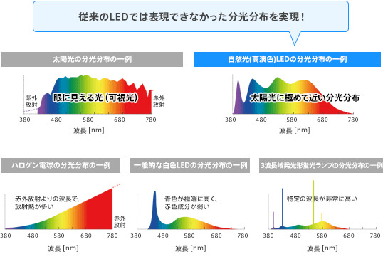

**カイワレダイコンについて**

**＜育成方法＞**

・種をまいて１週間ほどで収穫できること。

・カイワレダイコンの種子は暗発芽種子と呼ばれ、

暗い場所に一定時間、種子をことで発芽する。

**１．**種まき　水耕栽培のため、種子を水に触れていることが重要

**２．**暗室に置き涼しい場所で育てる

**３．**毎日水を替え待つ。

**４．**カイワレダイコンが３㎝以上伸びたら暗室から移動し日光に当てる。

日光によって葉が緑色になり茎が太くなる。

水替えを忘れず待つ。

**５．**８ｃｍ以上～１１ｃｍ未満が食べごろ。

**＜まとめ＞**

シミュレーションソフトを製作する上で以下を定義する。

・カイワレダイコンは日光に当てるのではなく、植物育成LEDを当てて育てるとする。

・植物育成LEDは発芽期・過剰成長期をOFF・成長期・収穫期をONとする。

・0cm～3cm未満：発芽期

・3cm以上～8cm未満：成長期

・8cm以上～11cm未満：収穫期

・11cm以上～13cm未満：過剰成長期

・13cm超過は測定不可

コンピュータによってカイワレダイコンの成長を

監視して育成に必要な情報を得るプログラムを作成する。

**育成に必要な情報**

・カイワレダイコンの伸長(小数点第一位まで)

・カイワレダイコンの成長過程での時期(発芽期、成長期、収穫期、過剰成長期、測定不可)

・植物育成LEDライトの入り・切り(成長期・収穫期：ON)

**OFF**

**発芽期**

**収穫期**

**成長期**

**過剰成長期**

**13cm以下**

**≀**

**11cm 超過**

**ON**

**OFF**

**11cm以下**

**≀**

**8cm 超過**

**8cm以下**

**≀**

**3cm 超過**

**3cm以下**

**≀**

**0cm**

**植物育成ライト**

**時期**

**＜カイワレダイコンの育成の情報をまとめた図＞**